EMISARIO Y EDAR DE ESPINOSA DE LA RIBERA
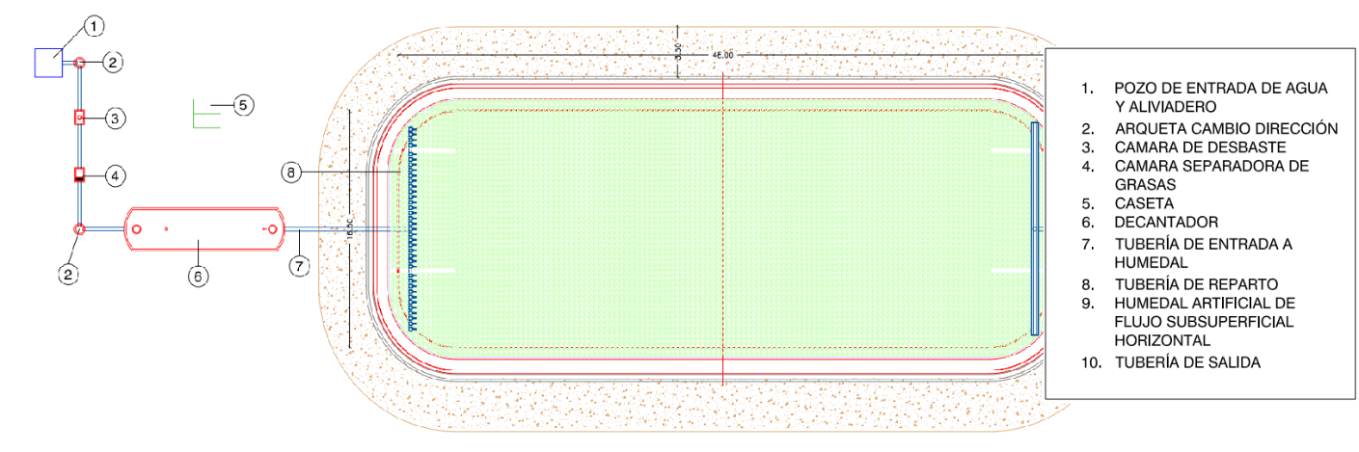
Imagen: esquema general de la EDAR.
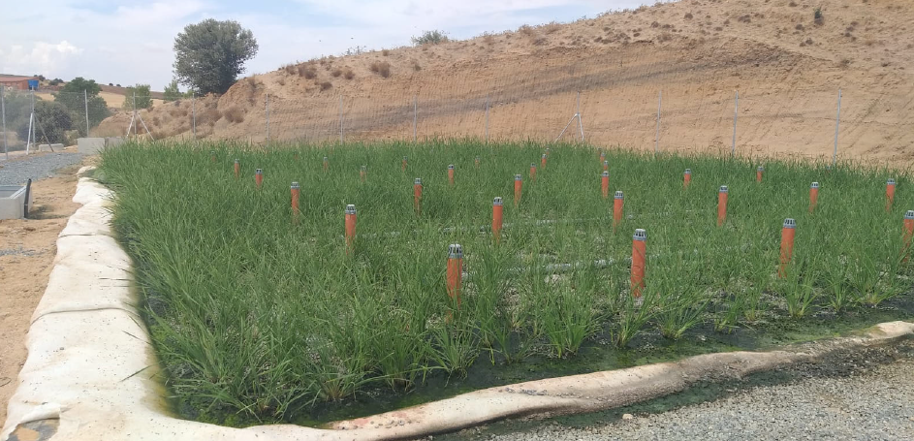
Imagen: Humedal artificial.

EMISARIO Y EDAR DE URDIALES DEL PÁRAMO

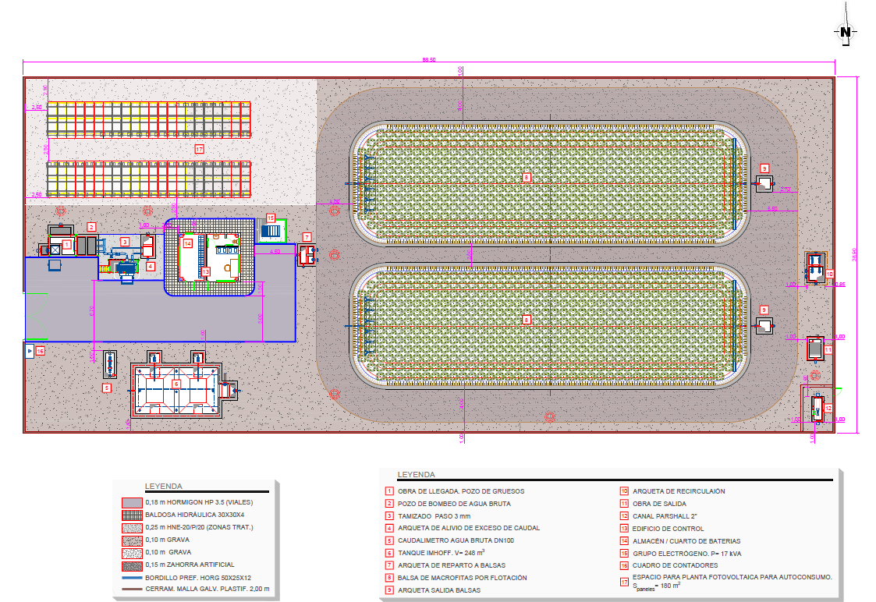
Imagen: planta general de la nueva EDAR.
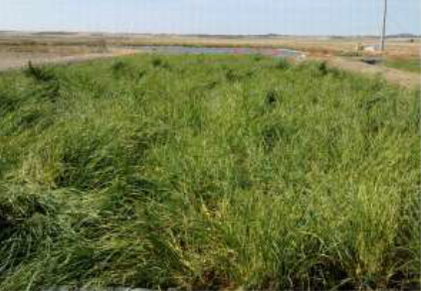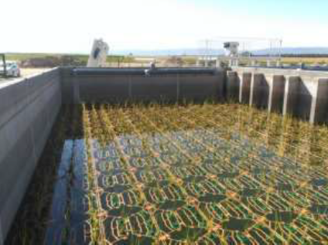
Imagen: humedal artificial.

EMISARIO Y EDAR DE TORAL DE LOS GUZMANES

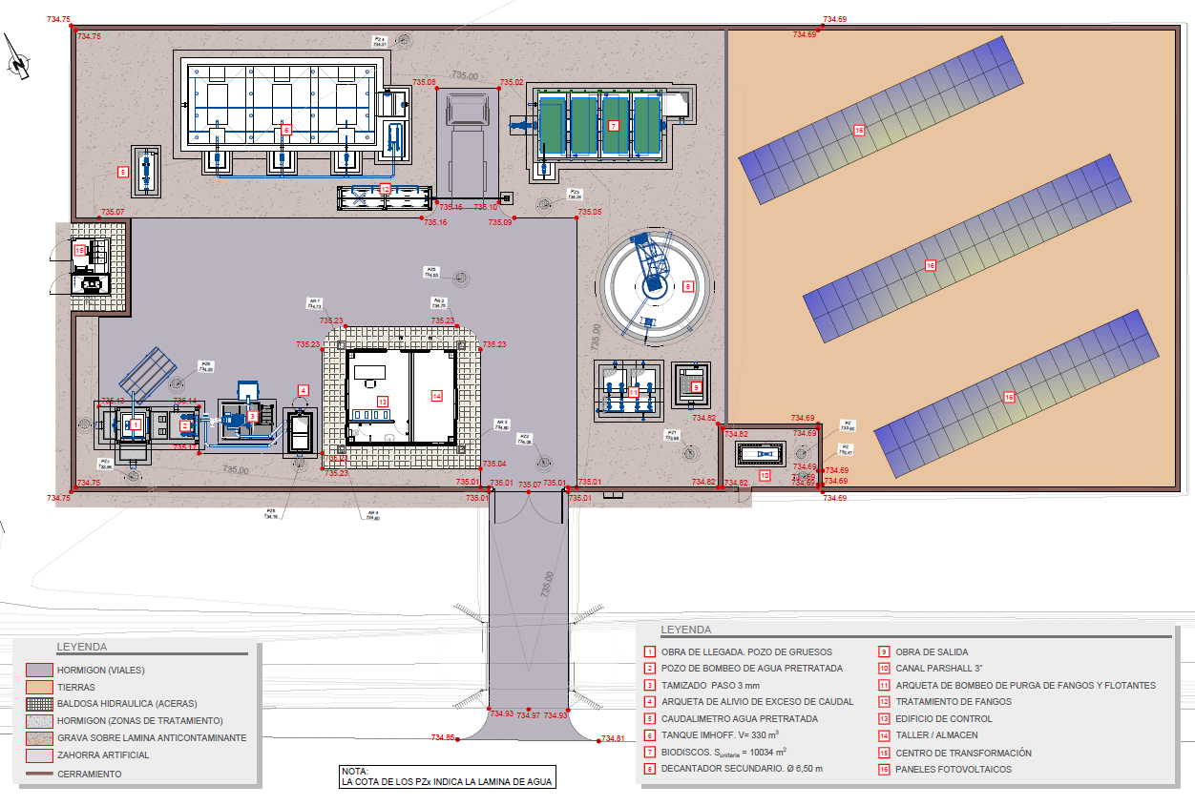
Imagen: planta general de la EDAR.

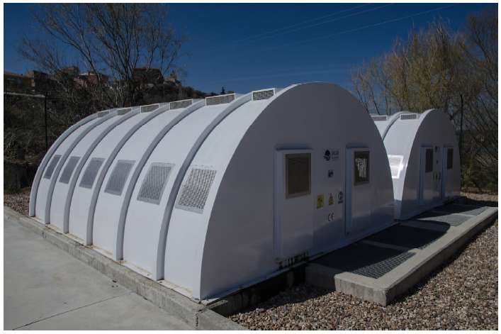
Imagen: instalación con dos líneas de Biodiscos.

